A festői Hargita télen-, nyáron

Barangolás Ivótól észak-keletre a festői szépségű székelyek “szent hegyre” a Hargitára. Zeteváraljánál kezdődő Ivó-vize mentén az erdőkitermelő úton felfele haladva a Filio völgyén át közelíthető meg. A Madaras-Hargita 1801 méter csúcsára fél órás gyalogtúra. Kilátás, az Erdélyi- medence és a Csíki-medence panorámája tárul elénk
. A központi Hargitába a vulkáni kitörés fő központjaként a Madaras-Hargita hatalmas 5 km átmérőjű kalderáját jelölik meg. A kaldera 1600 méter feletti szép félkörívű, fenyőkkel borított peremét az alábbi csúcsok jelölik ki: Madaras- Hargita 1758, Madéfalvi- Hargita 1709, Csicsói- Hargita 1761. |  | 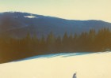
A kalderából több irányban lávaforrások figyelhetők meg a Madaras-Hargita csúcsáról, szép kilátás nyílik a terjedelmes 20-25 km széles Hargita- fensikra
amely az Erdélyi- medence felé lépcsőzetesen 850-1000 méter magasságban végződik.
A Vargyas és a Homoród mélyen bevágódott ebbe a felszínbe és szép lávaréteget tártak fel. A mélységi( intruziv) tömegeket az Ivó és a Súgó patak forrásága alaposan felszabdalta.
Az Ivó patak völgyében kaolinosodott területek és festék földek vannak. Északra a Fertő 1589 m vulkáni kráter húzódik melyet az Ivó- vize csapolta le nyugat felé.
E vidék a nagyvadak és a fajdkakasok birodalma.
Hegyi túra a Madarasi- Hargita menedékházhoz, szolgáltatás: hideg- meleg ételek, zuhanyzó, szobák. Télen sífelszerelés és szánkók bérelhetők, több pálya sífelvonóval van ellátva. Siketvelőknek az alábbi pályák állnak rendelkezésre: Zárug (közepes) Súgó( kezdő) Nagy-Mihály havasi sípálya( nagyon jó sízőknek). |  | 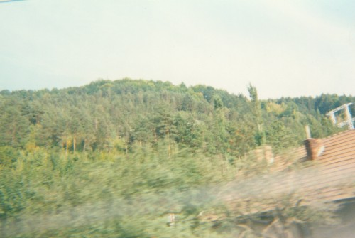
A Hargita- havasa teteje csupa kőszikla egészen be van nőve Muhorral, melyről azt állítják, hogy csak Islandiában találtatik és az hektika ellen igen hasznos orvosság. Licheu islandicus a neve: térdig jár az ember benne, színe fejér, idővel meg veresedik.
Úti jegyzések 1937- 34
Forrás anyag:Vofgori László.
Székelyföld útikönyve 1.

 | 

